Готовая курсовая база данных «Фотосалон»

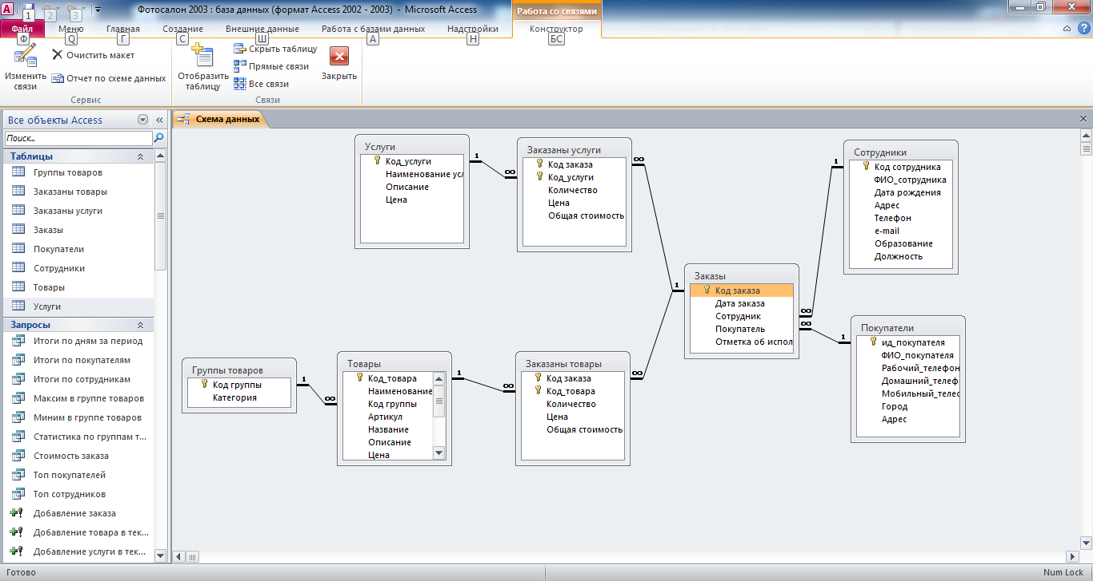
Рис. 1 Схема данных готовой базы данных «Фотосалон» отображает связи таблиц Услуги, Заказаны услуги, Сотрудники, Покупатели, Заказы, Заказаны товары, Товары, Группы товаров.
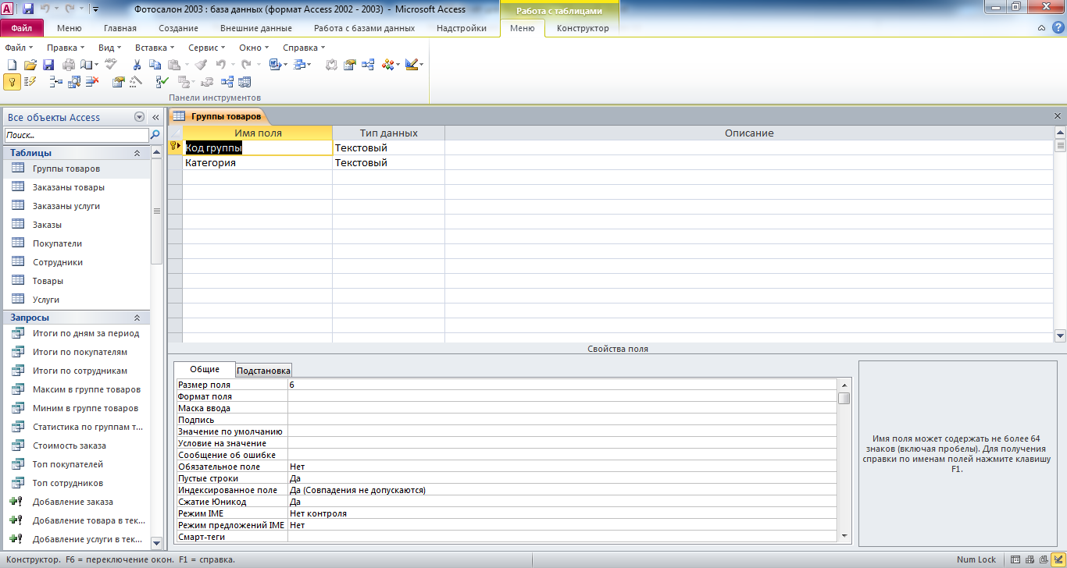
Рис. 2 Структура таблицы «Группы товаров»: код группы, категория.
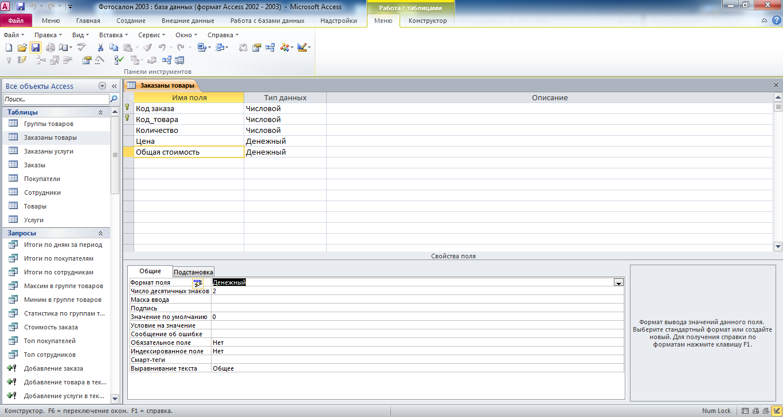
Рис. 3 Структура таблицы «Заказаны товары»: код заказа, код товара, количество, цена, общая стоимость.
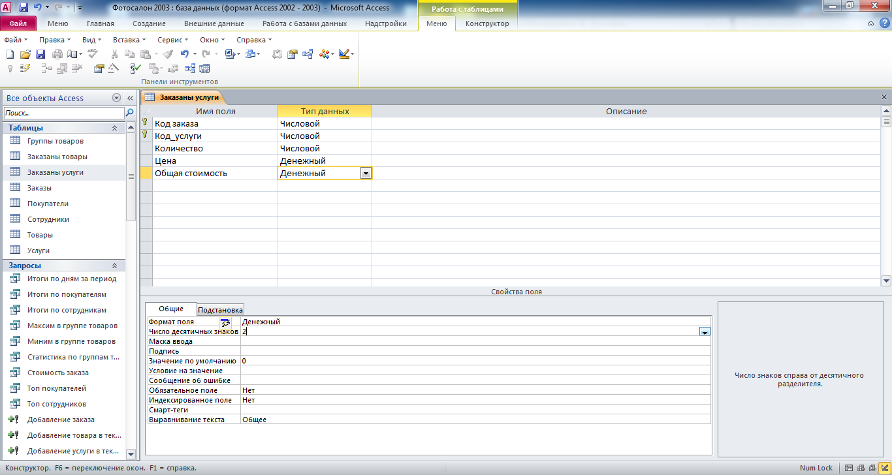
Рис. 4 Структура таблицы «Заказаны услуги»: код заказа, код услуги, количество, цена, общая стоимость.
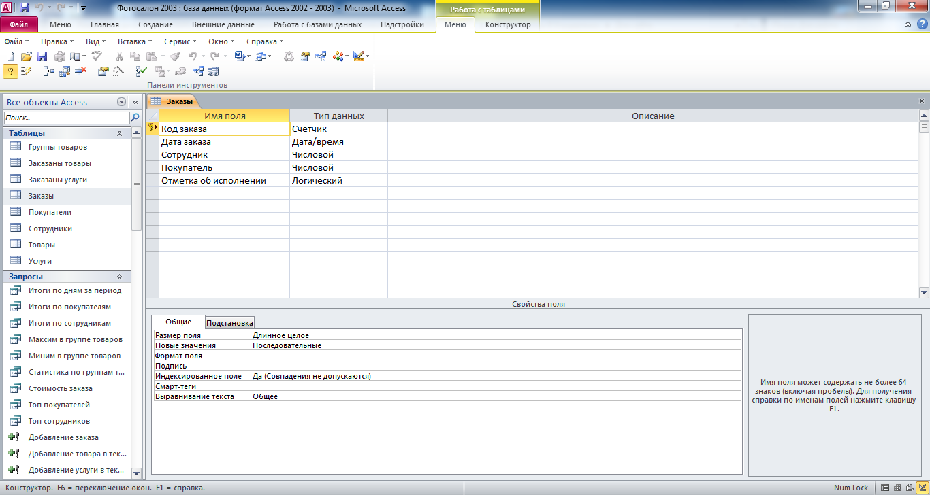
Рис. 5 Структура таблицы «Заказы»: код заказа, дата заказа, сотрудник, покупатель, отметка об исполнении.
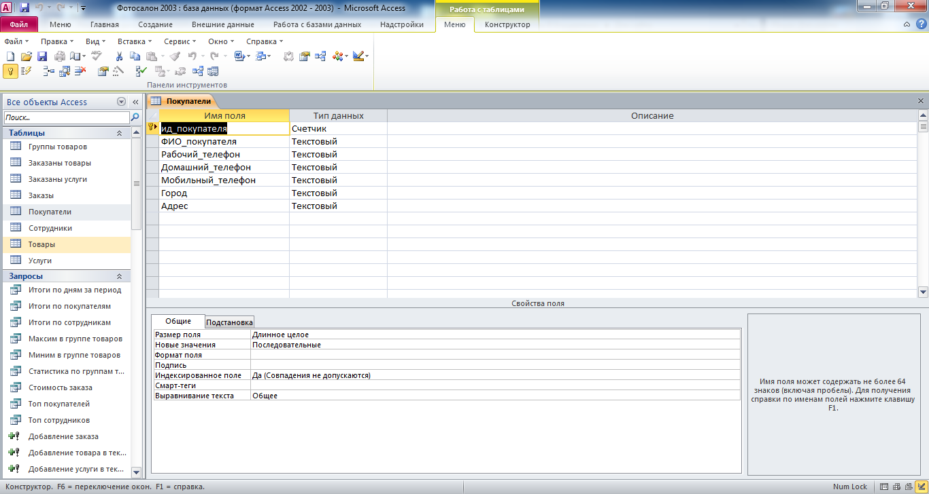
Рис. 6 Структура таблицы «Покупатели»: ид покупателя, ФИО покупателя, рабочий телефон, домашний телефон, мобильный телефон, город, адрес.
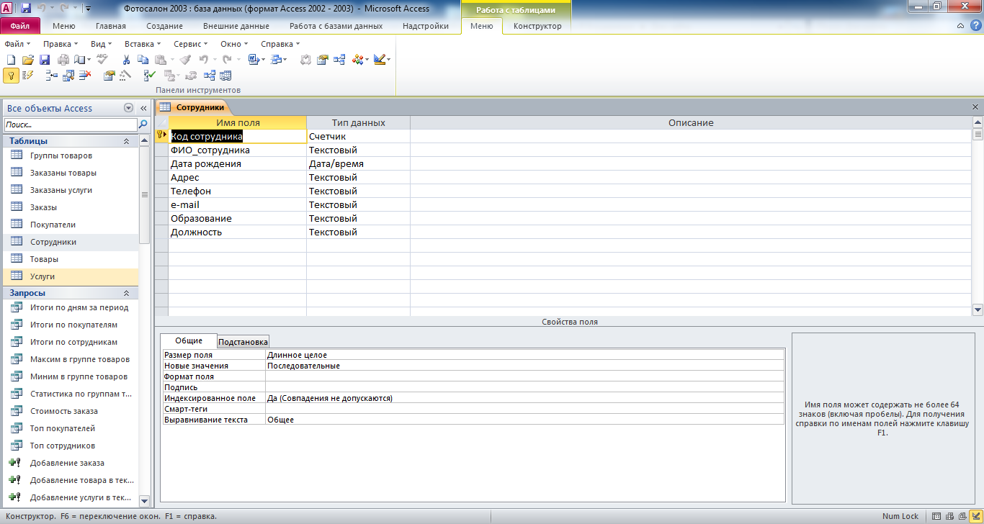
Рис. 7 Структура таблицы «Сотрудники»: код сотрудника, ФИО сотрудника, дата рождения, адрес, телефон, e-mail, образование, должность.
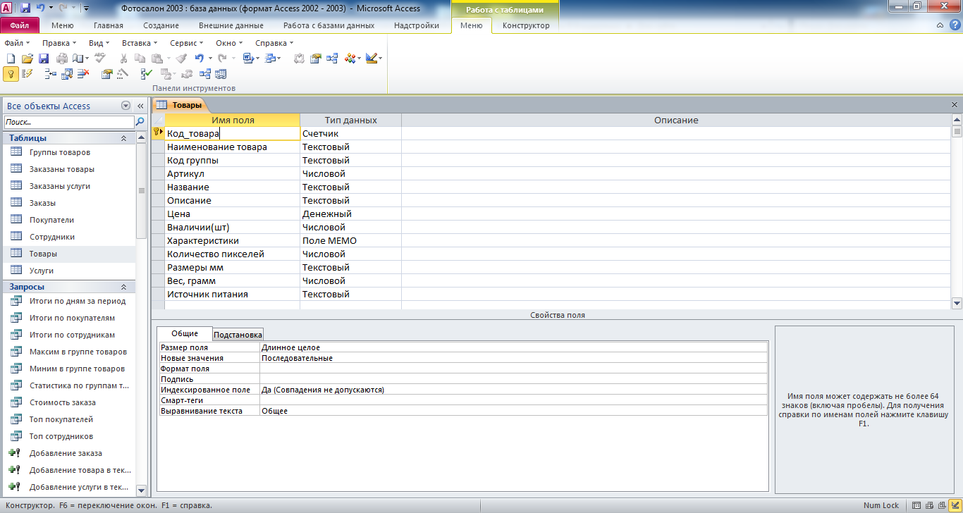
Рис. 8 Структура таблицы «Товары»: код товара, наименование товара, код группы, артикул, название, описание, цена, в наличии (шт.), характеристики, количество пикселей, размеры (мм.), вес (грамм), источник питания.
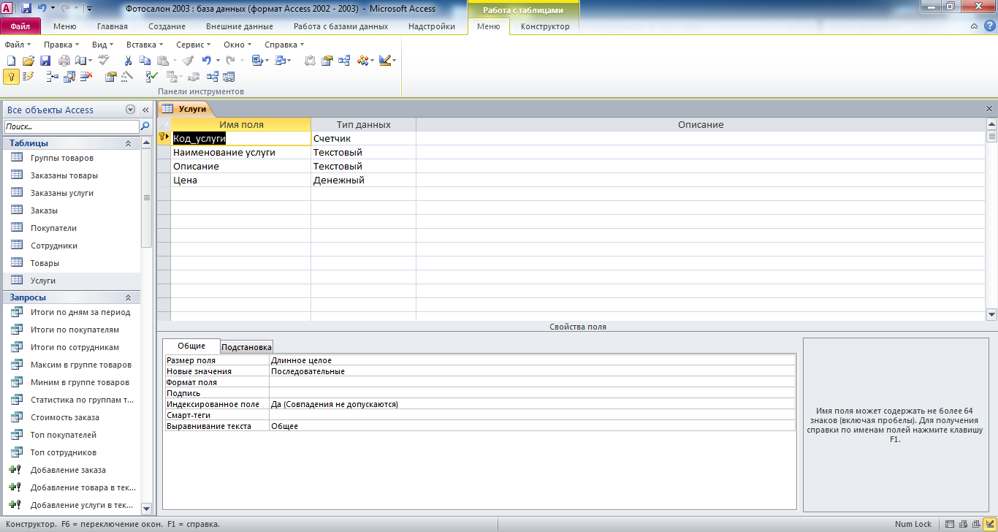
Рис. 9 Структура таблицы «Услуги»: код услуги, наименование услуги, описание, цена.
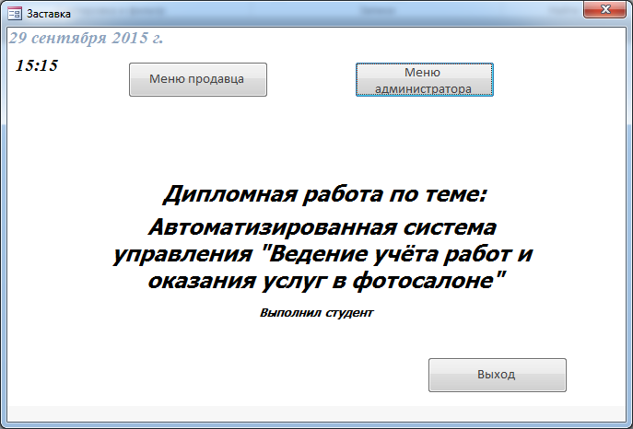
Рис. 10 Заставка.
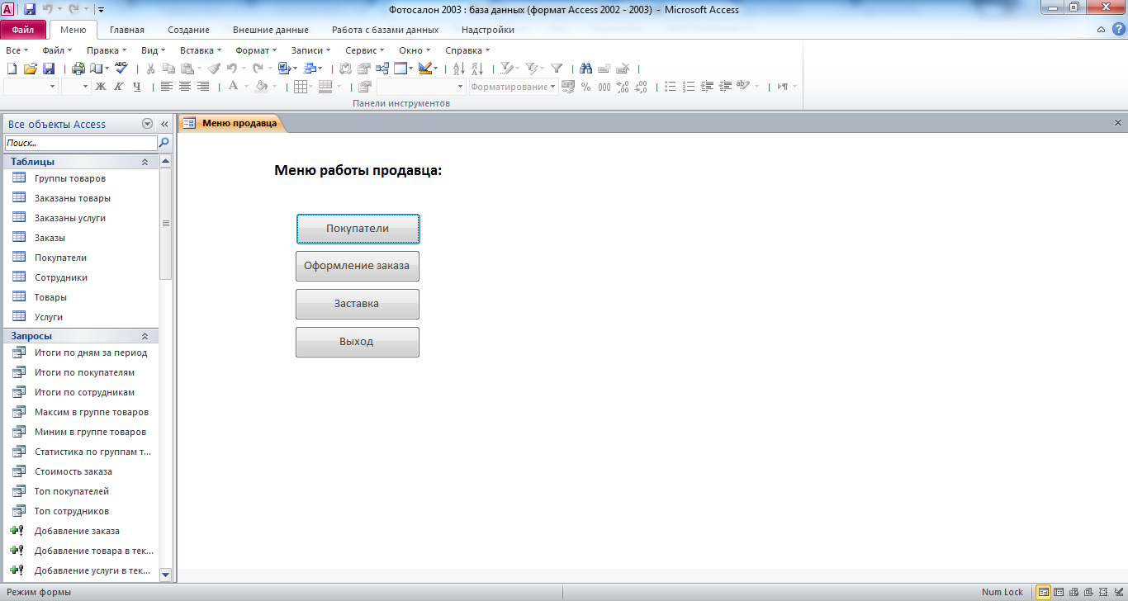
Рис. 11 Меню работы продавца.
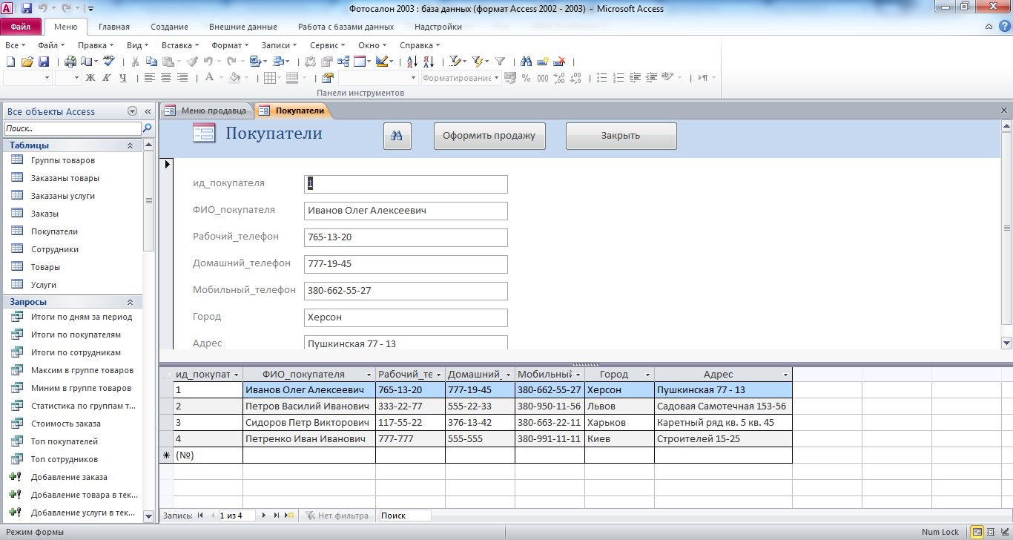
Рис. 12 Форма «Покупатели».

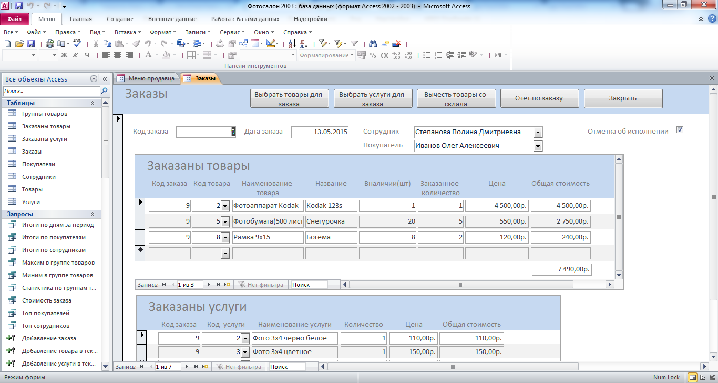
Рис. 13 Форма «Заказы».

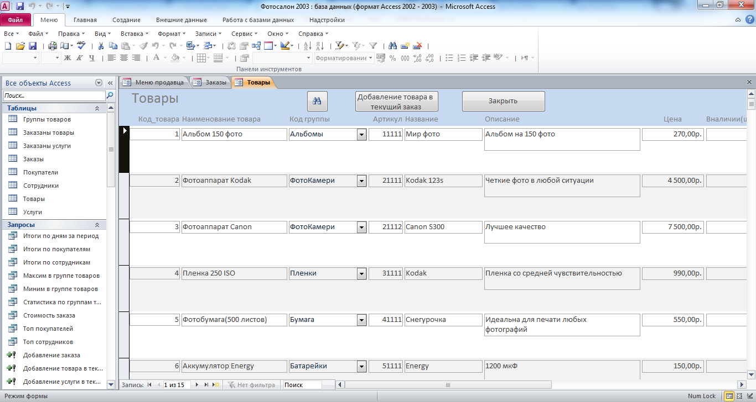
Рис. 14 Форма «Товары».

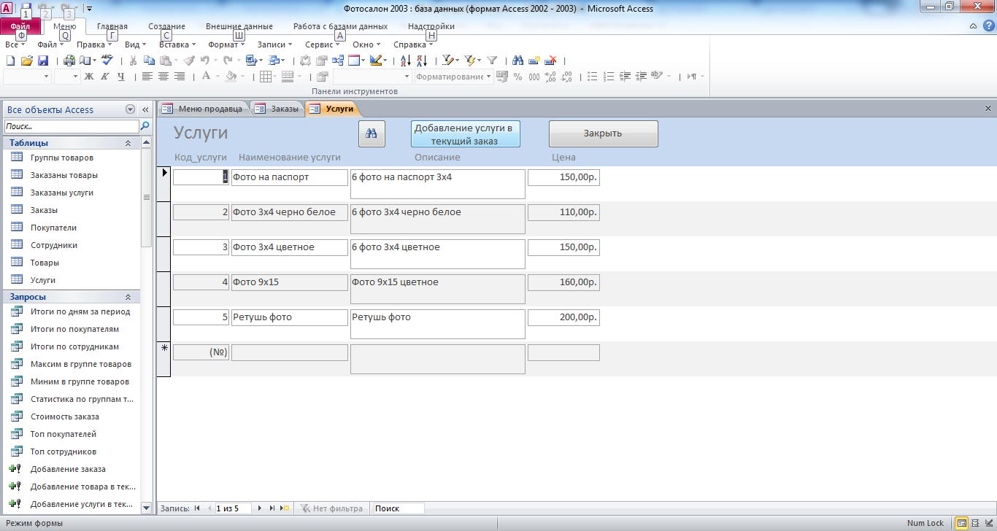
Рис. 15 Форма «Услуги».

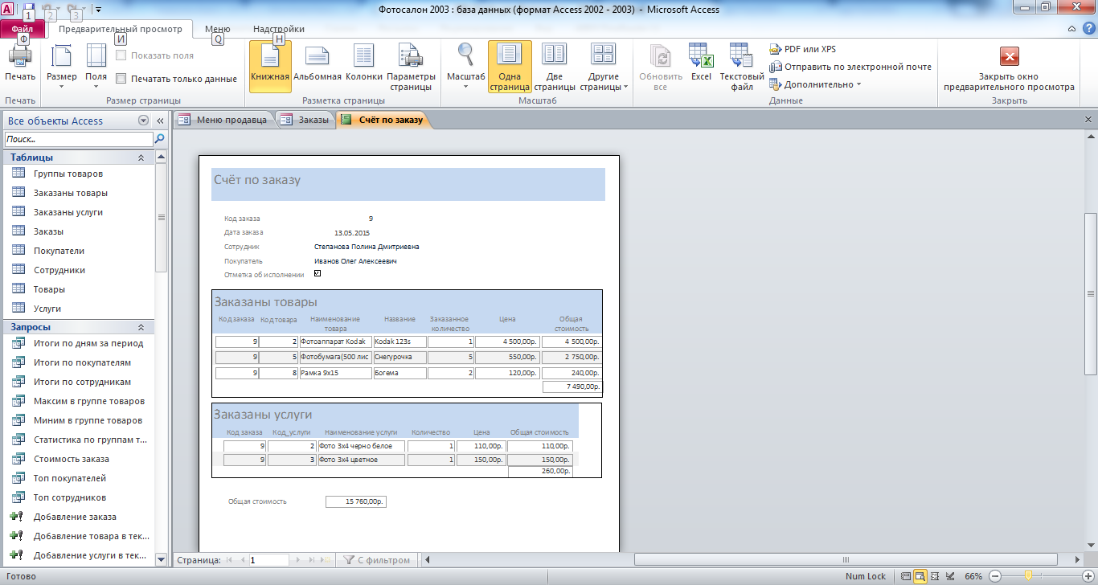
Рис. 16 Отчёт «Счёт по заказу».

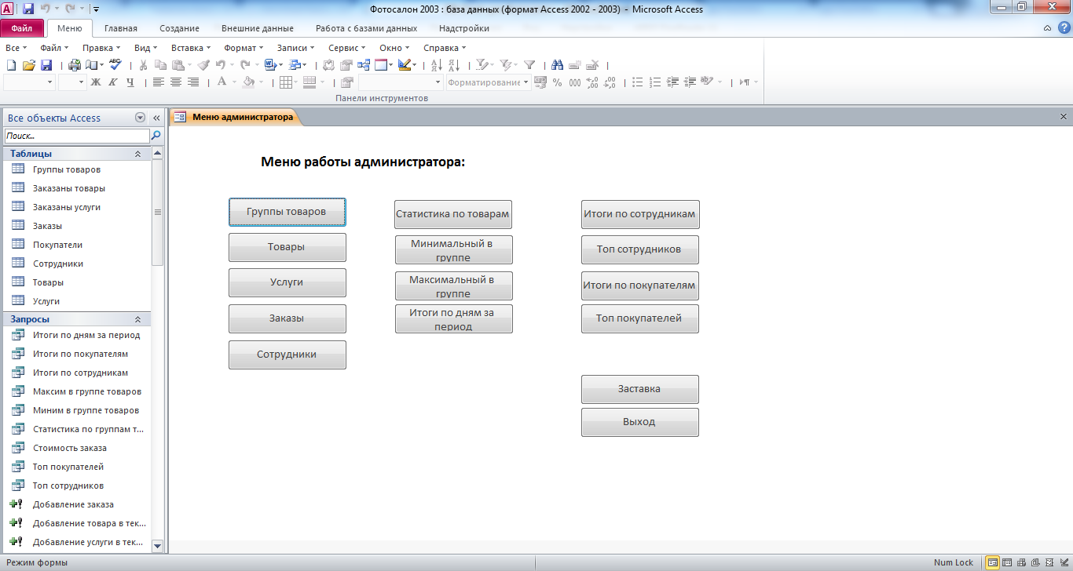
Рис. 17 Форма «Меню работы администратора».

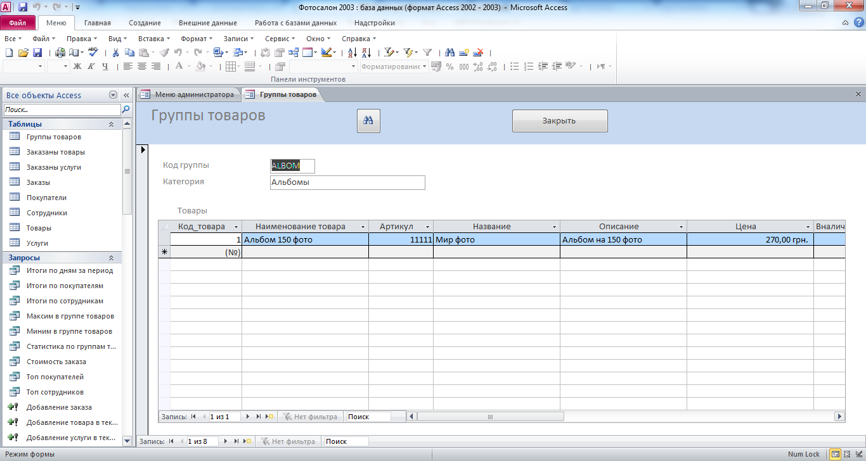
Рис. 18 Форма «Группы товаров».

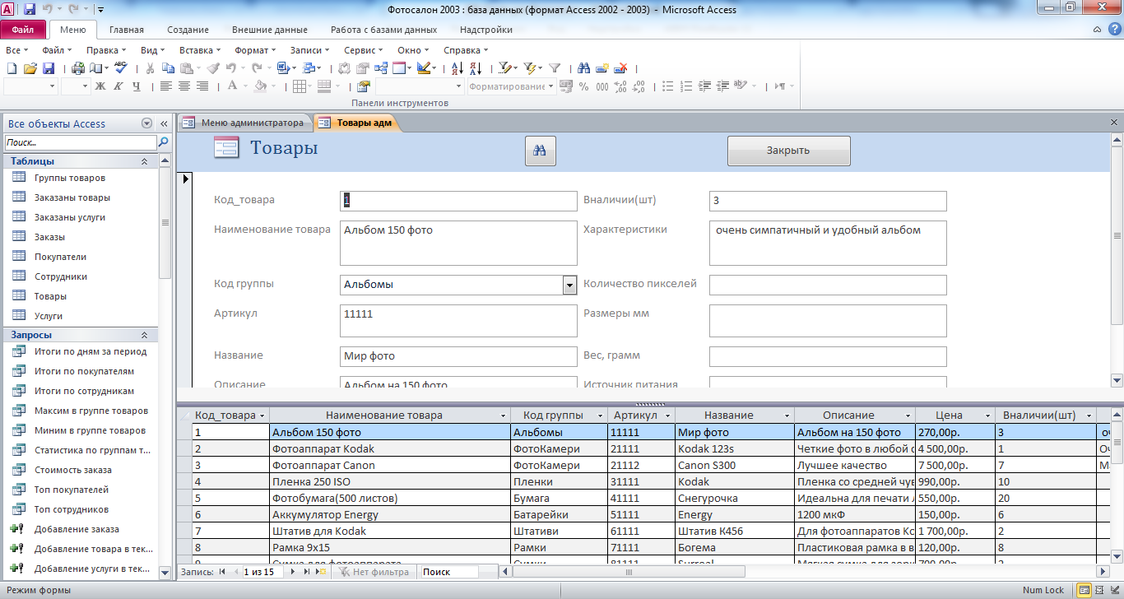
Рис. 19 Форма «Товары».

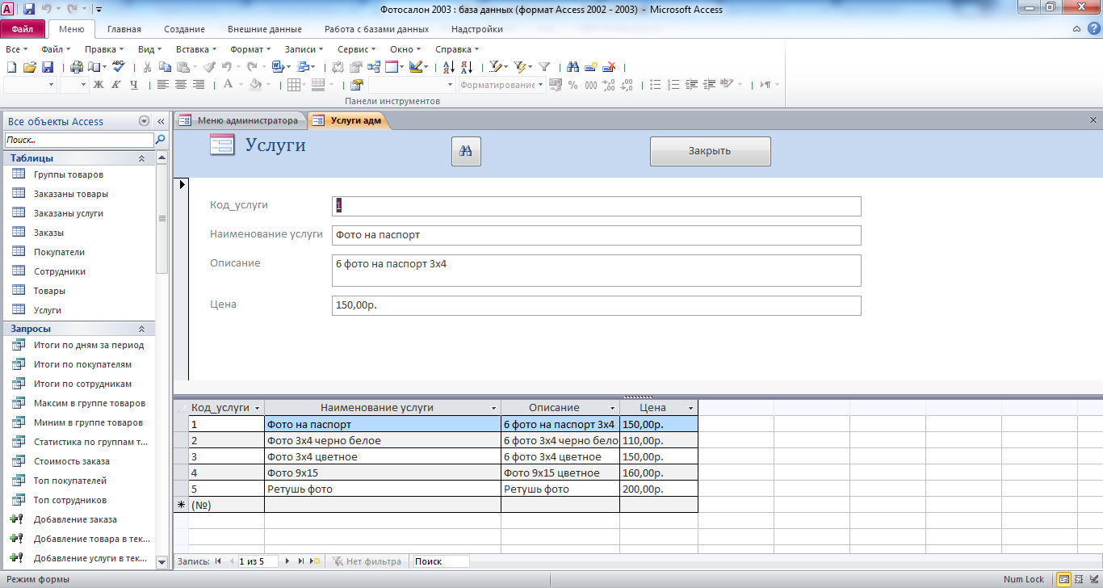
Рис. 20 Форма «Услуги».

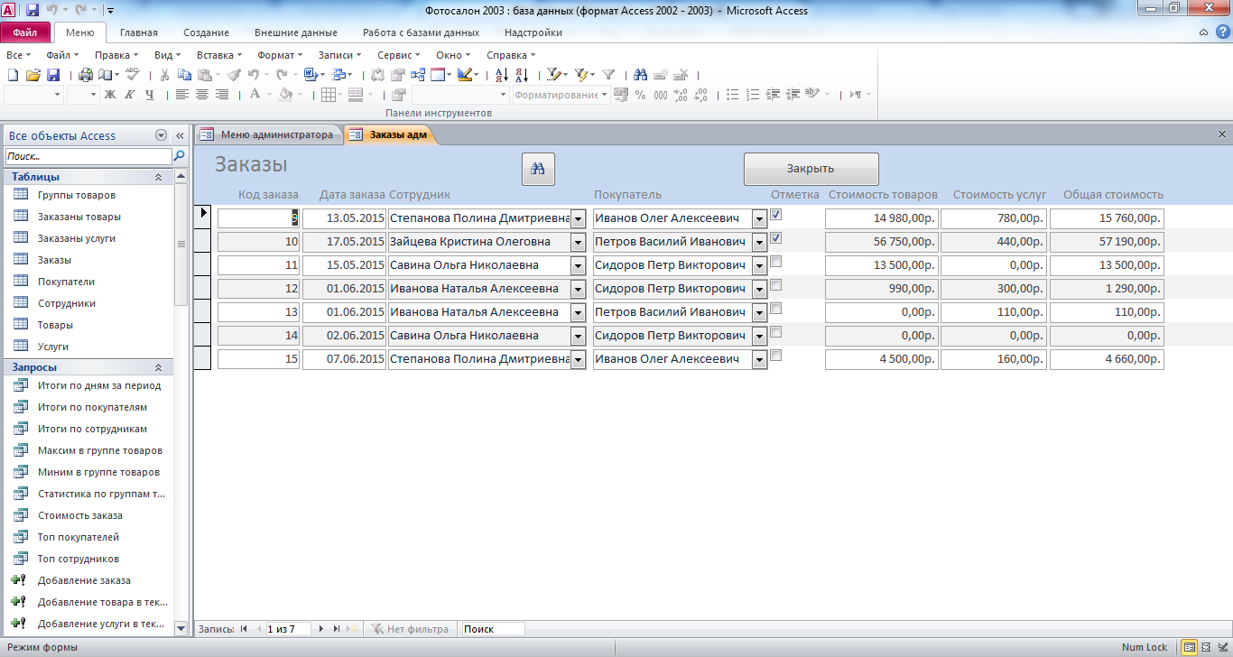
Рис. 21 Форма «Заказы».

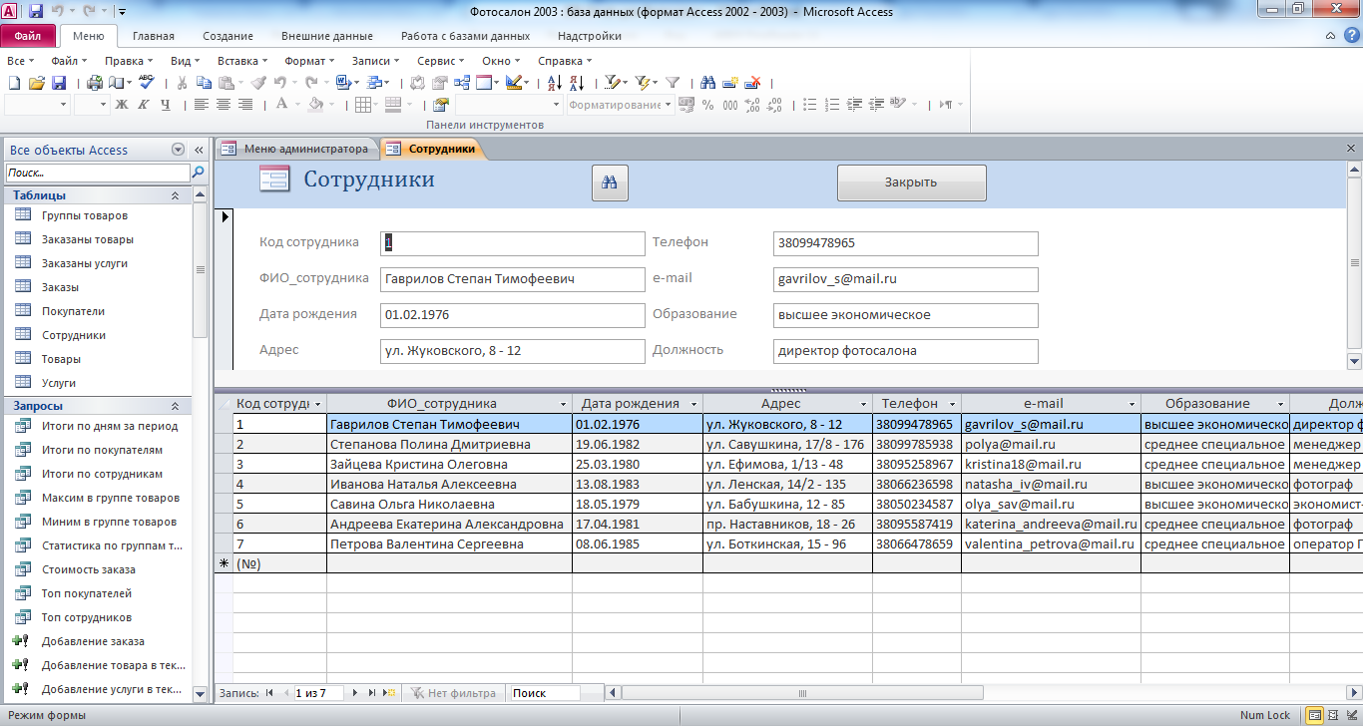
Рис. 22 Форма «Сотрудники».

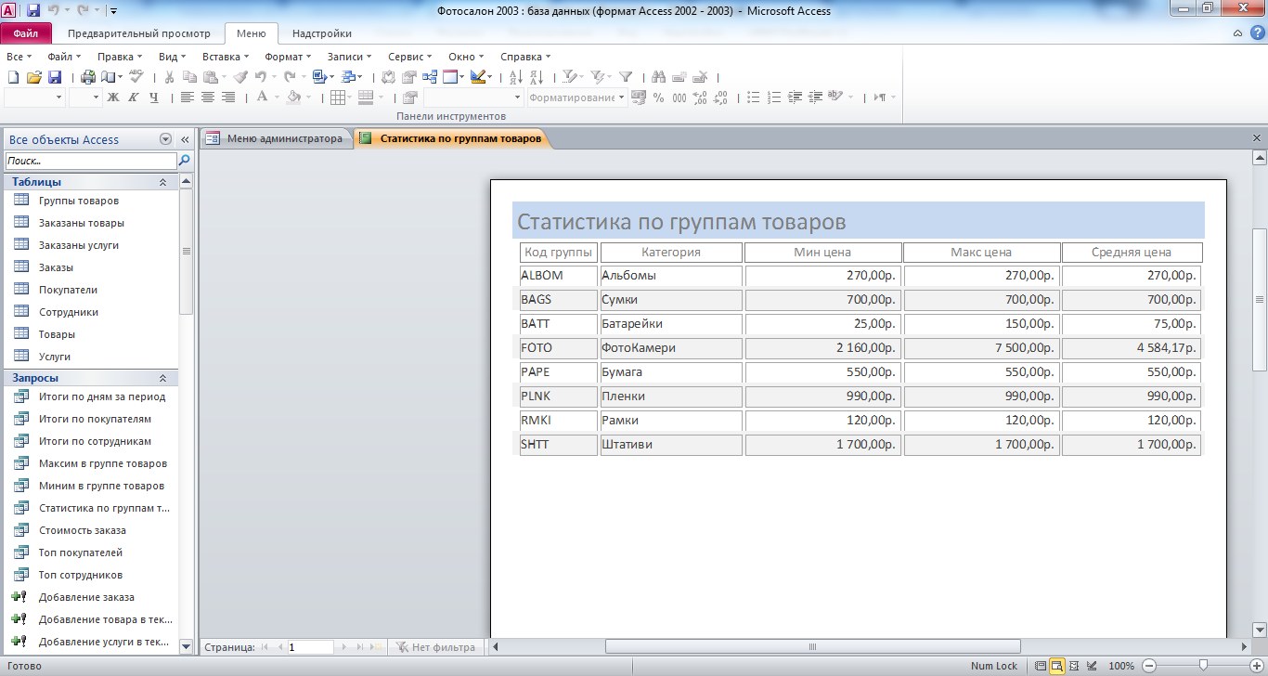
Рис. 23 Отчёт «Статистика по группам товаров».

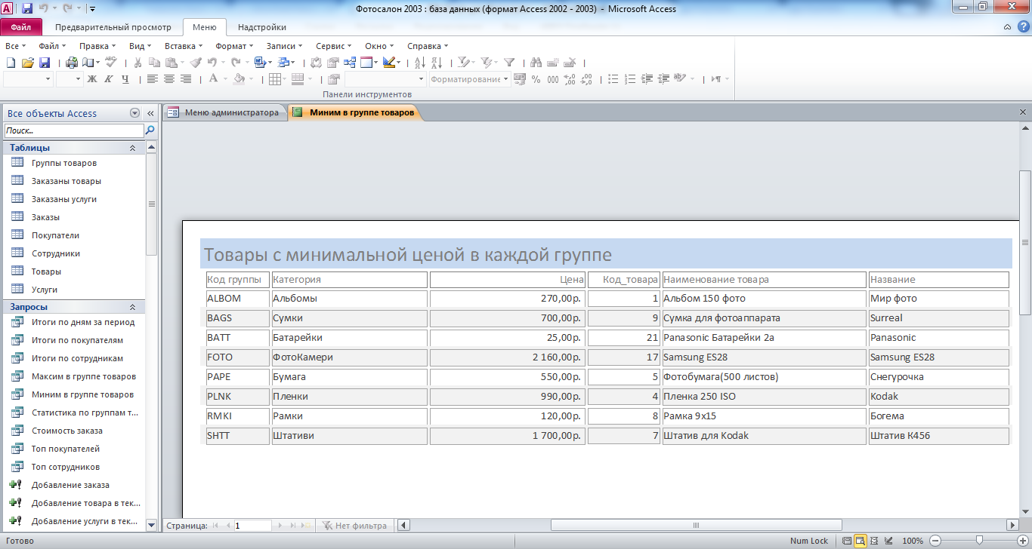
Рис. 24 Отчёт «Товары с минимальной ценой в каждой группе».

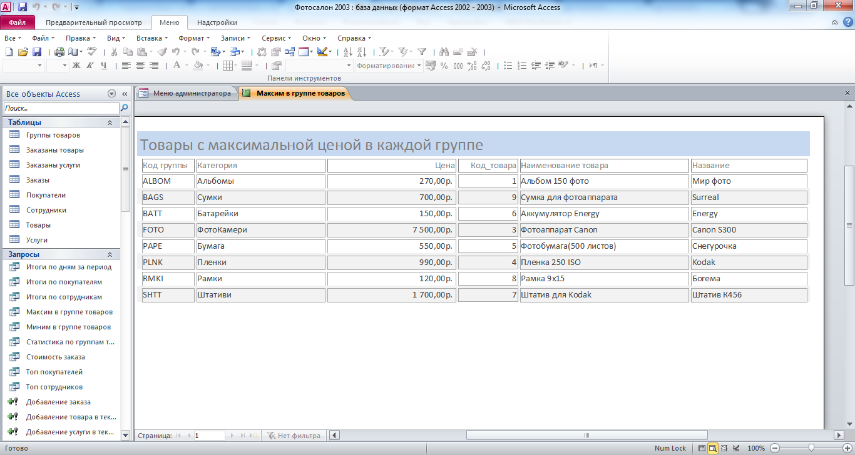
Рис. 25 Отчёт «Товары с максимальной ценой в каждой группе».

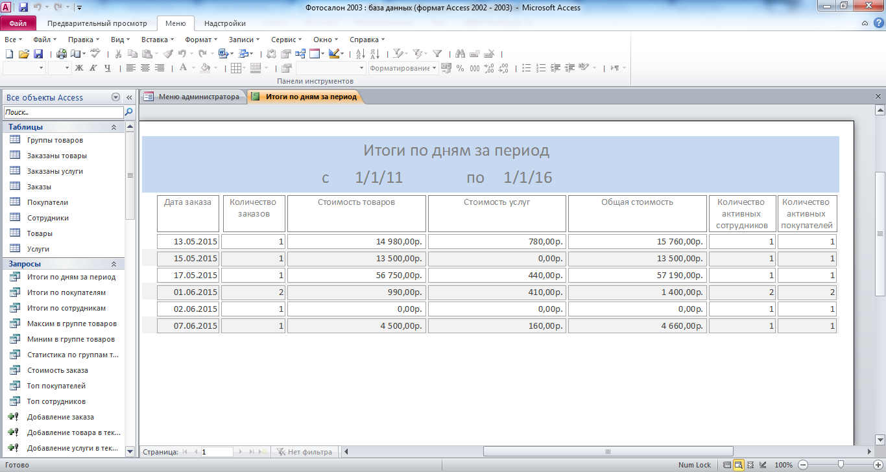
Рис. 26 Отчёт «Итоги по дням за период».

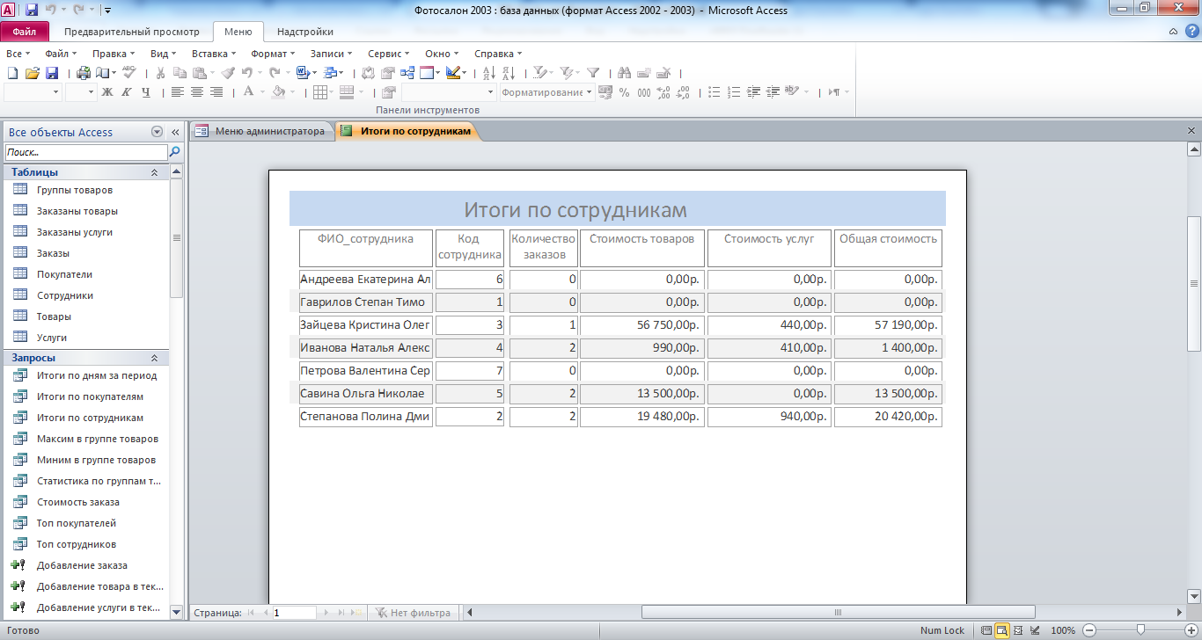
Рис. 27 Отчёт «Итоги по сотрудникам».

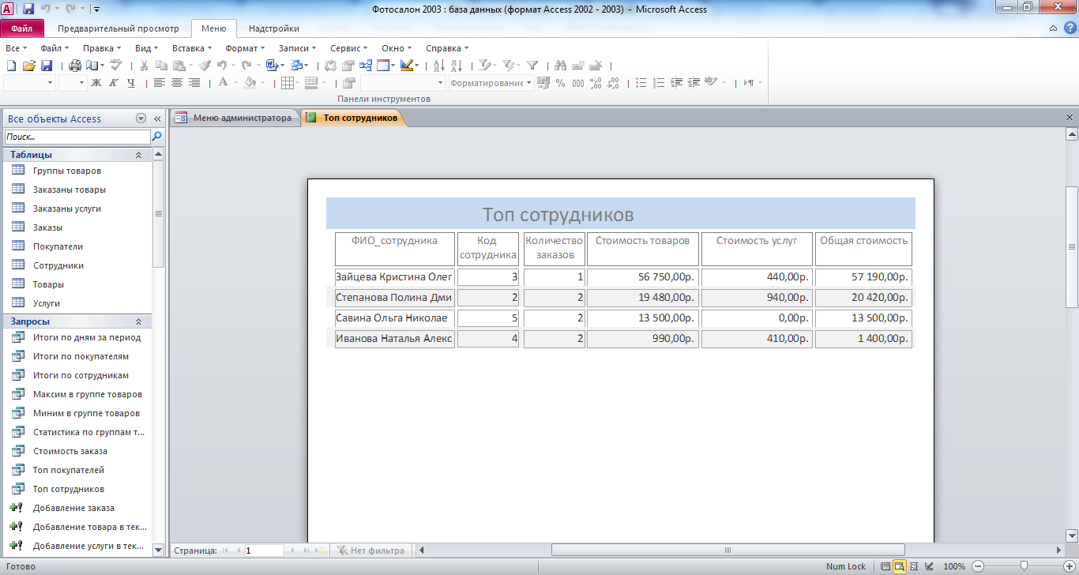
Рис. 28 Отчёт «Топ сотрудников».

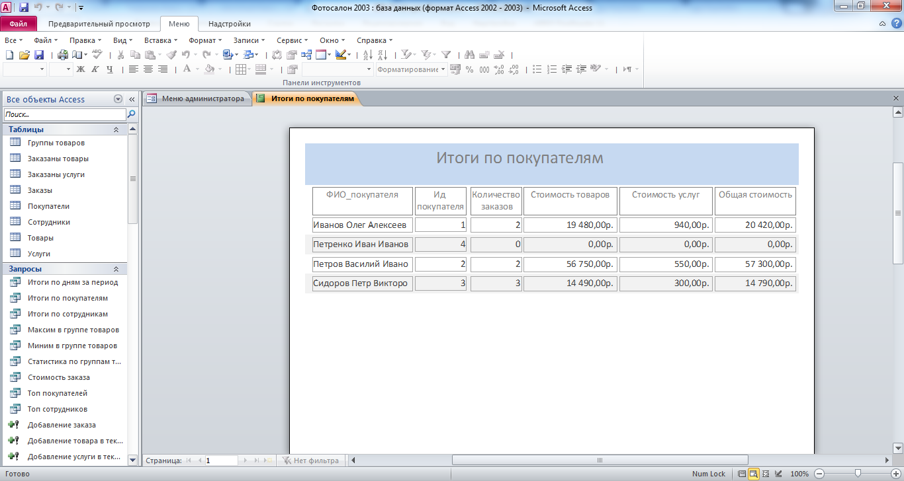
Рис. 29 Отчёт «Итоги по покупателям».

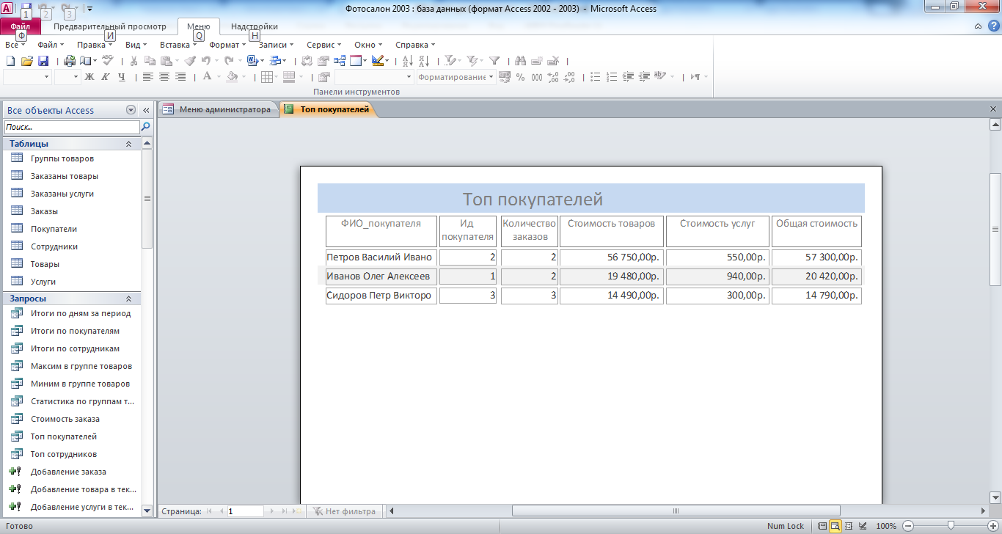
Рис. 30 Отчёт «Топ покупателей».
Макросы:
